**Lisa 1** Tehniline kirjeldus

**1. Hanke eesmärk**

Setomaal, Värskas, asub Värska Talumuuseum (varem Seto Talumuuseum), mille kompleks koosneb mitmetest erinevatest hoonetest. Üks muuseumi hoonetest on laut ja heinaküün, mis on kaetud pillirooga. Tänaseks on katus amortiseerunud, pilliroog on sammaldunud ning erinevatest kohtadest tilgub vihma läbi. Katuse olemasoleva roovituse materjali seisukord selgub pealiskatte lammutamise hetkel. Kui olemasolev roovituse materjal on kasutuskõlblik, siis vahetada välja ainult lagunenud osa.

Käesoleva hanke eesmärk on Värska Talumuuseumi lauda ja heinaküüni rookatuse rekonstrueerimine. Uus katus peab olema täielikult vana katuse prototüüp.

**Lisainfo**

Hoonete (lauda ja heinaküüni) katused on omavahel ühendatud – seega tuleb jälgida, et ühenduskoht saab korralikult vettpidav. Rookatus ristub laastukatusega, millelt jookseb vihmavesi rookatusele. Koostöös muuseumi töötajatega tuleb leida lahendus, taluarhitektuuri omapära arvestades, et vihmavesi ei voolaks rookatusele. Tagades nii rookatuse pikem eluiga. Talumuuseum ei ole muinsuskaitse all ning hoonele ei kehti eritingimusi. Katuse mõõdud 16,3m x 6 m + katuse ots 3,5m x 3,5m x 5m.

Materjali vajadus:

1. Roovid – 120 jm (roovituse samm 350 mm)

2. Kinnitusvahendid – 1 komplekt (tööde teostaja peab ise vajalikuks, naelad, traat jne)

3. Korralatid – 425 jm

4. Katuseharja pikkus (laast) – 16,3 jm

Tööde teostamine:

1. Vana katusekatte eemaldamine ja materjalide utiliseerimine (roovid, pilliroog, korralatid, laastust katusehari) – 215 m2 (vana katuse eemaldamine ja transportimine 500 m kaugusele Värska laululava platsil asuvale lõkkekohale)

2. Uue katuse paigaldamine (pillirooga katmine) + katuse ots – 215 m2

3. Katuseharja paigaldamine (laast) – 16,3 jm

4. Roovituse vahetamine – 215 m2

5. Materjalide transport – komplekt

*Arvutatud mahud on soovitatav hinnapakkujal üle kontrollida. Hinnapakkuja arvestab ise katusematerjali ülekulu mahu.

Hankelepingu täitmise eeldatav aeg on 6 kuud alates hankelepingu sõlmimisest.

Enne pakkumuse esitamist soovitame tutvuda objektiga ja vajadusel täpsustada koos töövõtja esindajaga olemasolevad mahud.

Objekti näitamist teostab Setomaa Vallavalitsuse arendusspetsialist Ulvi Oper, tel: 5786 9861, e-post: [ulvi.oper@setomaa.ee](mailto:ulvi.oper@setomaa.ee)

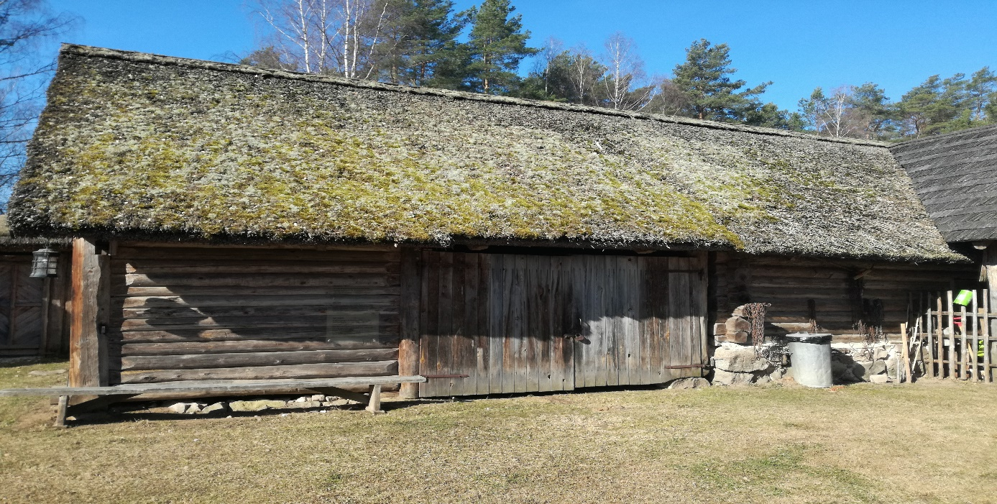

**16,3 m**

**6 m**

Lauda ja heinaküüni katuse olemasolev olukord

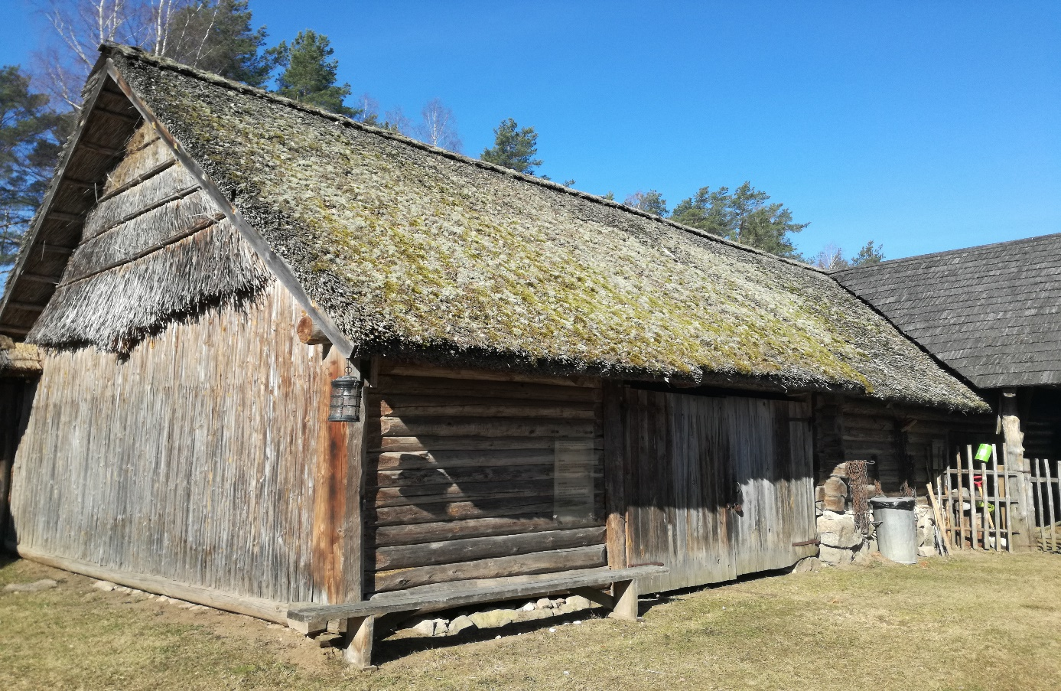

3,5 m

3,5 m

5 m

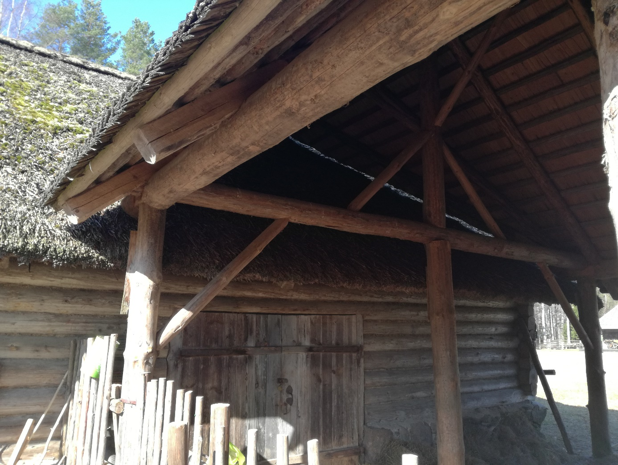

Lauda ja heinaküüni katus ühendus varjualusega

Katuse roovitus

